NOMBRE DE LA PRÁCTICA | Visualización del DataSet. |  |  | NO. | 1
ASIGNATURA: | SIMULACIÓN. | CARRERA: | INGENIERÍA EN SISTEMAS COMPUTACIONALES | DURACIÓN DE LA PRÁCTICA (HRS) | 4 HORAS

NOMBRE DEL ALUMNO: Suseth Abigail Sandoval Damian
GRUPO: 3502

I. Competencia(s) específica(s):

Encuadre con CACEI: Registra el (los) atributo(s) de egreso y los criterios de desempeño que se evaluarán en esta práctica.
No. atributo | Atributos de egreso del PE que impactan en la asignatura
1 | Reconocer la necesidad permanente de conocimiento adicional y tener la habilidad para localizar, evaluar, integrar y aplicar este conocimiento adecuadamente.

II. Lugar de realización de la práctica (laboratorio, taller, aula u otro):
- Aula
III. Material empleado:
- Computadora personal, software Anaconda, Jupyter Notebook, Python3

IV. Desarrollo de la práctica:
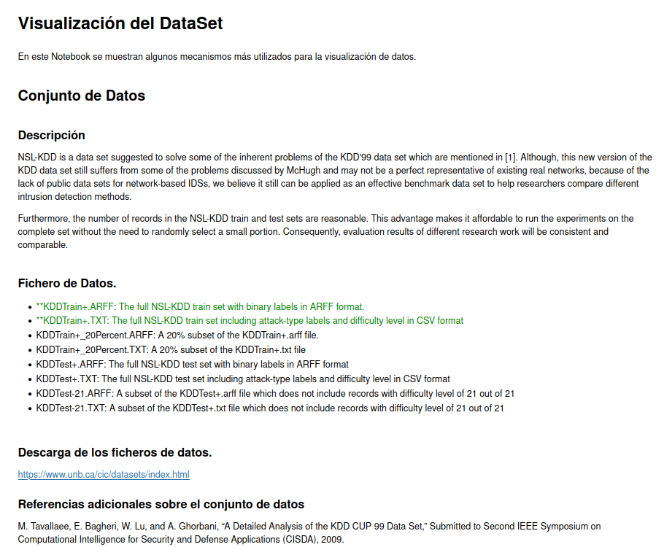
1.Crearemos una variable que guarde las lineas que se encuentran el archivo .txt de la ruta que se coloca.
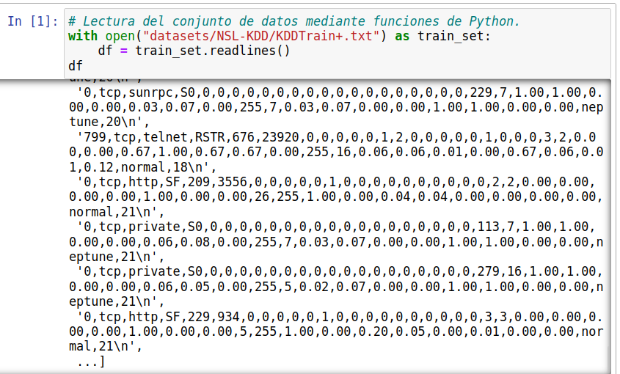
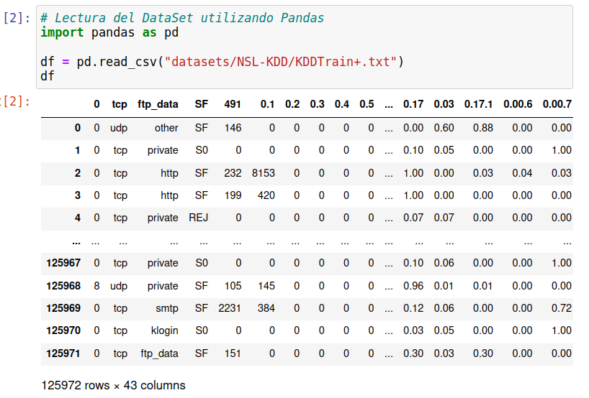
Pandas: Biblioteca de Python que proporciona estructuras de datos y herramientas de análisis de datos.
DataFrame: Estructura de datos bidimensional que forma parte de la biblioteca pandas.
Creamos un DataFrame leyendo el mismo archivo que colocamos en la parte de ariiba.

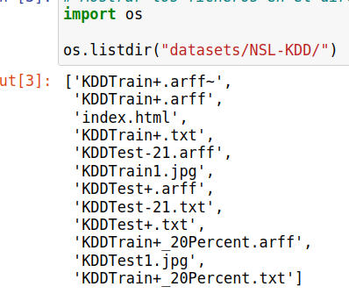
Mostramos los ficheros en el directorio del DataSet.
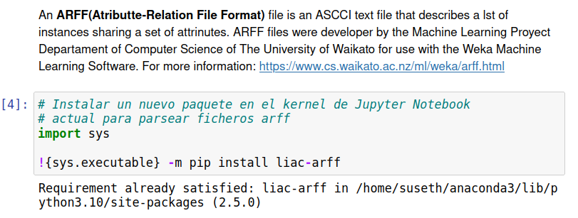
ARFF(Atributte-Relation File Format): es un archivo de texto ASCCI que describe una lista de instancias compartiendo un conjunto de atributos.
Instalamos un nuevo paquete en Jupyter Notebook para leer y parsear los archivos en ARFF.
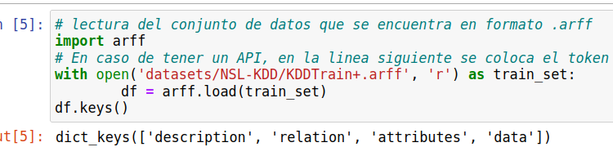
Leemos el conjunto de datos en formato arff. Mostramos los nombres de las categorías que tiene el archivo.
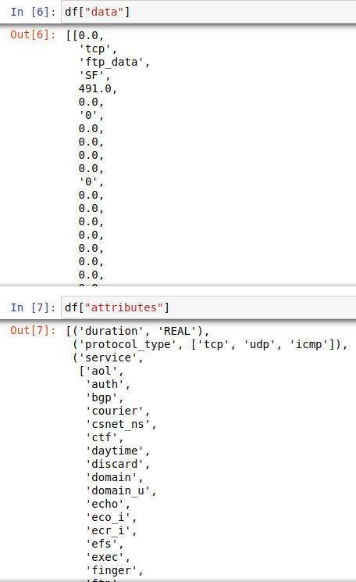
Mostramos los datos que contienen las categorias “data” y “attributes”.
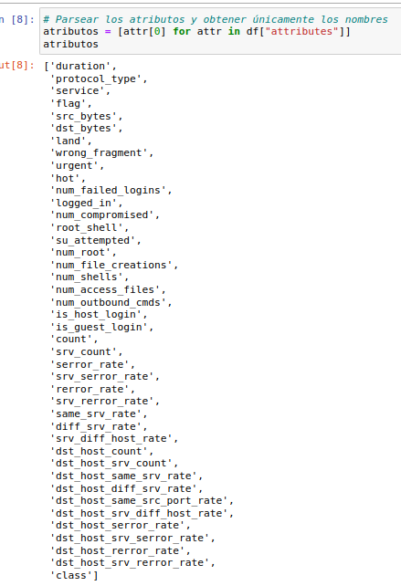
Movemos las categorías de “attributes” a una variable diferente y los mostramos.
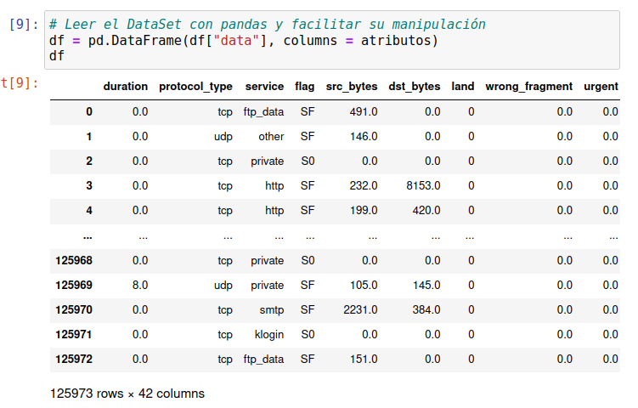
Ahora convertimos todo a un DataFrame, donde asignamos los valores de “data”a las filas y las columnas a los atributos.
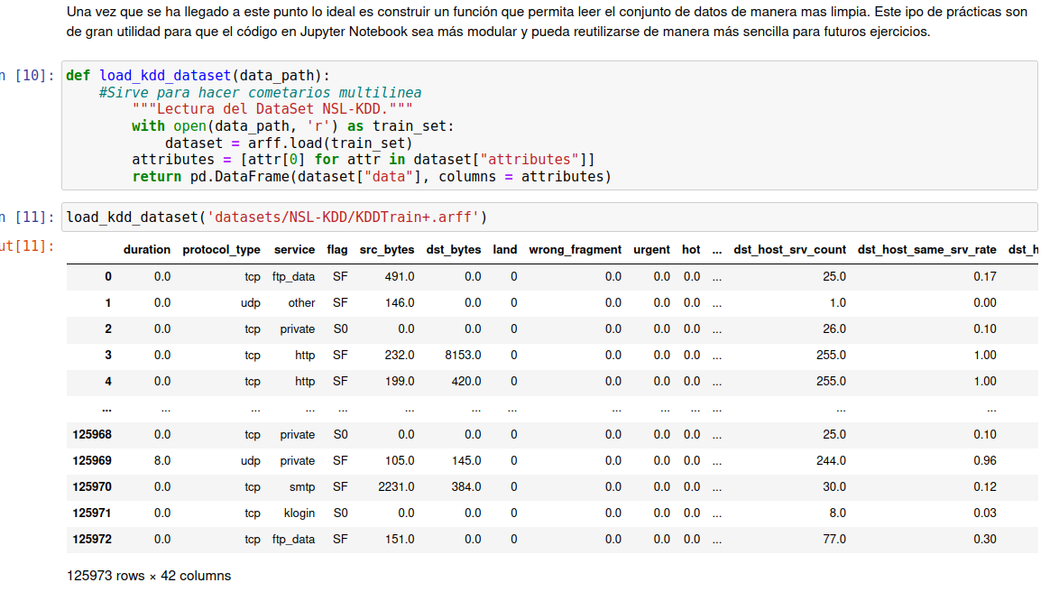
Ahora, creamos una función que junte lo que hemos hecho anteriormente, abre el archivo arff, carga los atributos a otra variable y crea un DataFrame con las filas con la categoría “data” y las columnas con la variable de los atributos. Llamamos a la función y le pasamos la ruta del archivo arff.
2. Creamos una copia del DataFRame que obtenemos con nuestra función y mostramos un número determinado de filas.
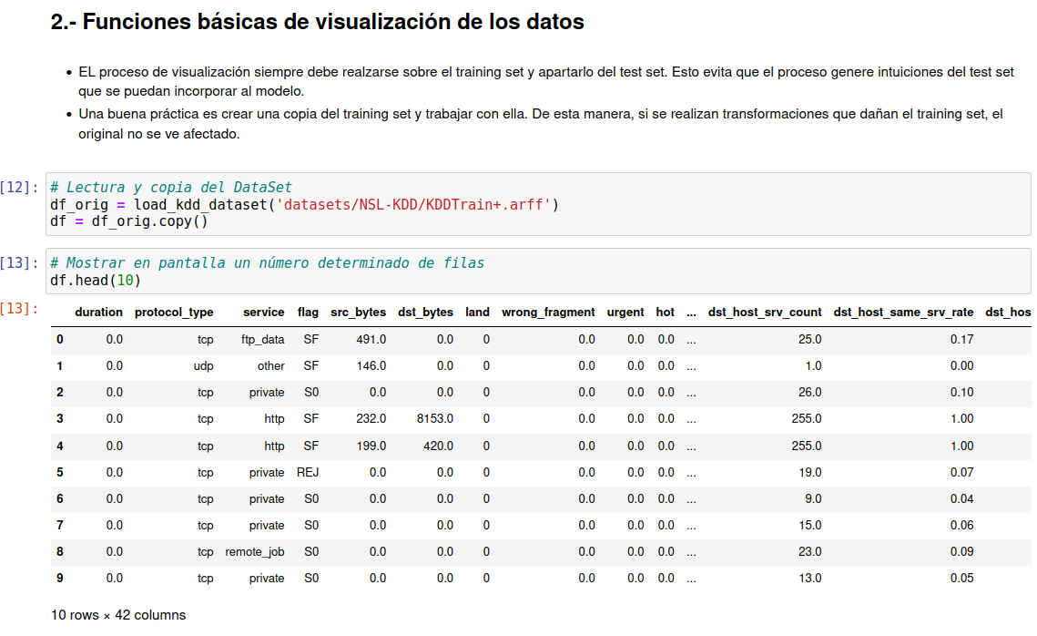
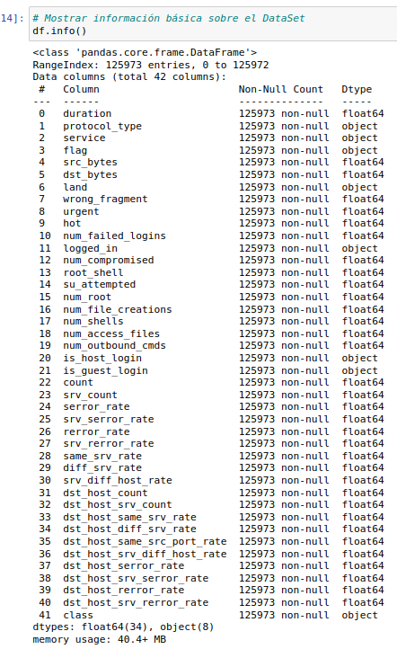
Con el siguiente código podemos visualizar información básica del DataSet, como el total de datos, las columnas, y información de cada una de estas.
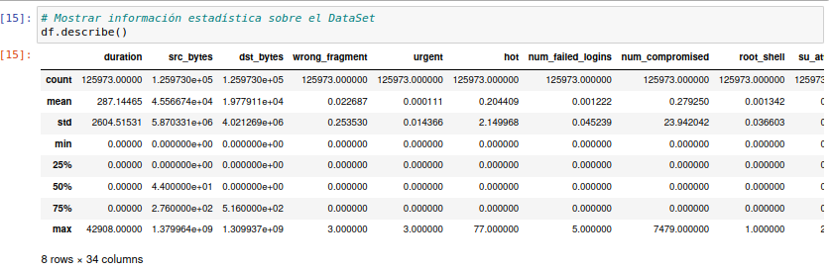
Ahora, mostramos información estadística con .describe( ), como el total de datos, la media, el valor mínimo, máximo, la desviación estándar.
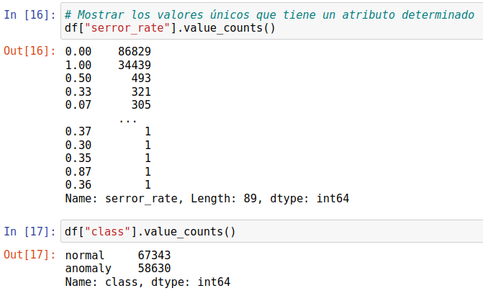
De igual manera, eligiendo una categoría del DataFrame, se puede contabilizar cuantos valores hay de cada uno de los posibles en la categoría que elegimos.
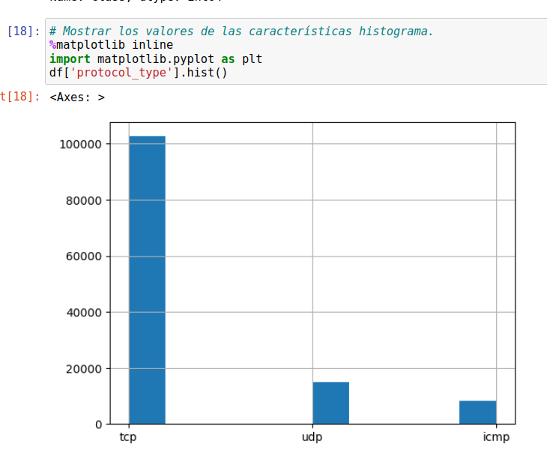
matplotlib.pyplot: módulo de la biblioteca Matplotlib en Python que proporciona funciones para crear visualizaciones estáticas. Matplotlib es una biblioteca ampliamente utilizada para la creación de gráficos y visualizaciones en Python.
Mostrar gráficamente en un histograma cuantos daos tienen alguno de los posibles valores que puede tener una categoría.
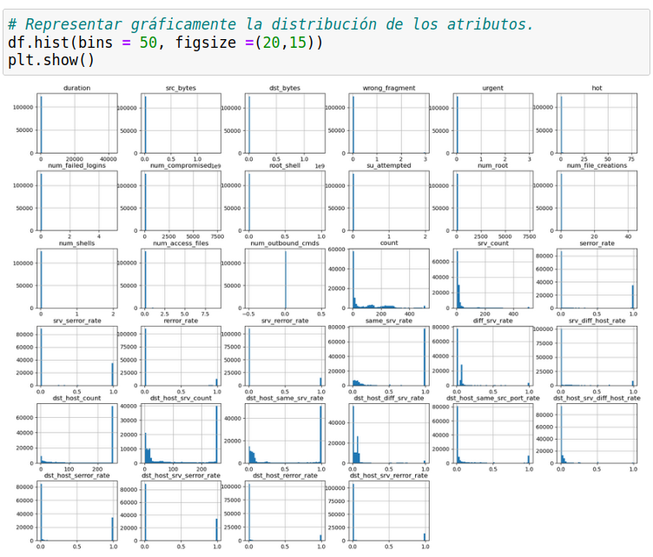
Ahora, mostraremos gráficamente, en histogramas, 34 de las 42 columnas que tiene el DataFrame, estableciendo 50 barras en el histograma y el tamaño de cada figura en pulgadas.
3. Moatraremos la correlación estándar, para observar que tanto se relacionan los atributos con otro, en este caso el atributo objetivo es class, ya que tiene valores categóricos.

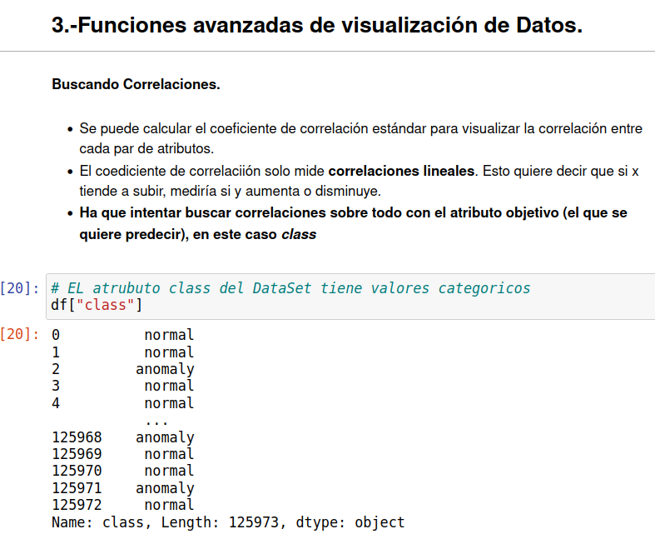
Mostramos la información del atributo class.
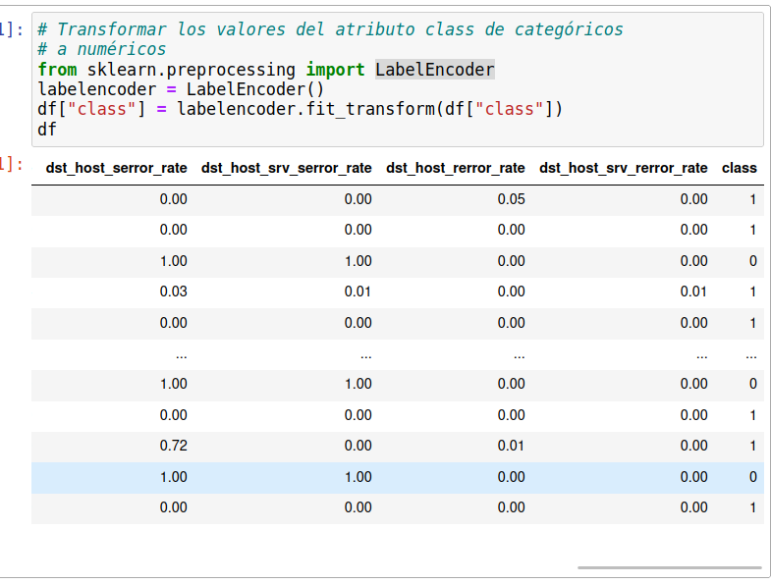
LabelEncoder: clase en la biblioteca scikit-learn que se utiliza para convertir etiquetas de clases (categóricas) en números enteros.
Usando LabelEncoder, transformamos la columna class a números para que el lenguaje pueda trabajar con estos.

Con el código siguiente mostramos la correlación entre las variables para elegir la o las más adecuadas.

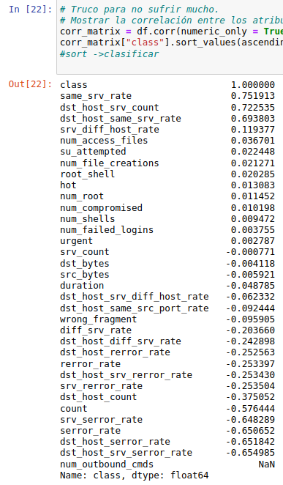
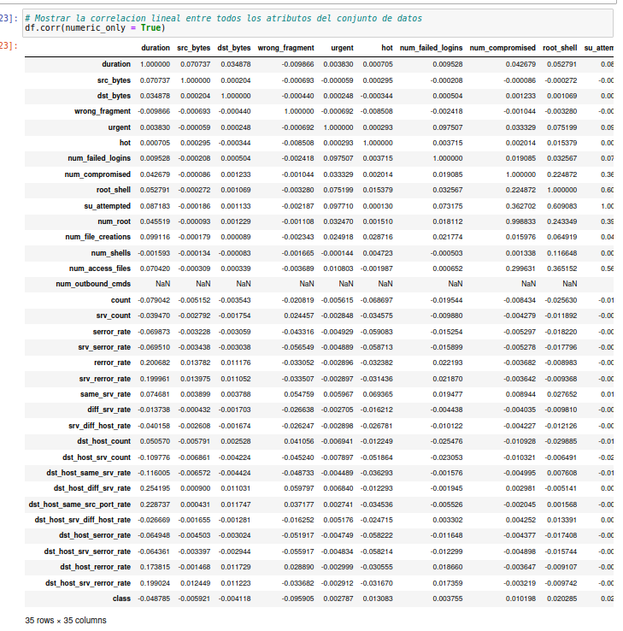
Ahora, podemos mostrar la correlación lineal que hay en entre cada atributo numérico con cada uno de los otros.
Ahora, mostraremos la matriz de correlación entre las distintas categorías. Calculamos la matriz, creamos la figura y la mostramos. Las últimas dos líneas son usadas para establecer las etiquetas del eje x y y. Colores más claros indican mayor correlación positiva y colores más oscuros indican mayor correlación negativa.
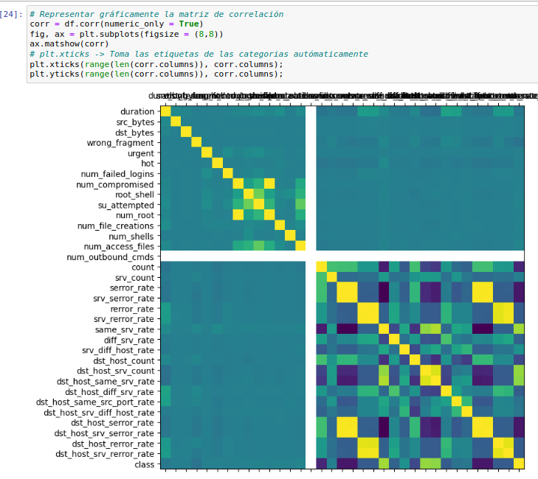
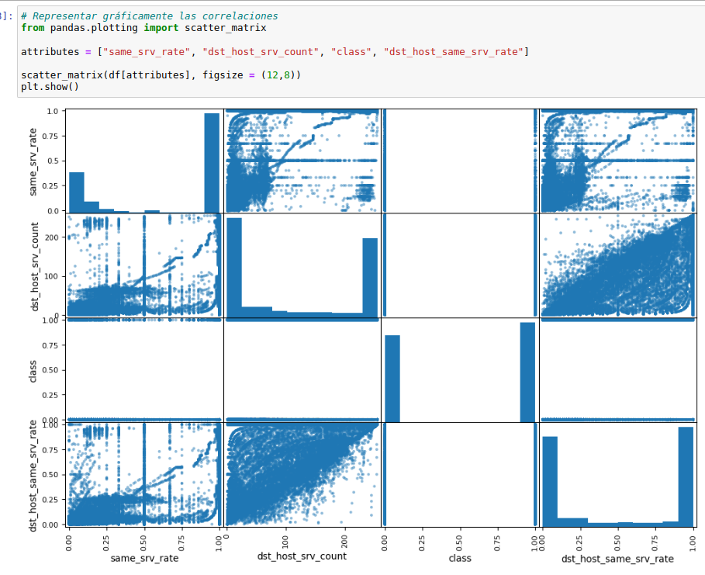
Finalmente, vamos a graficar las correlaciones entre 4 atributos, esto con scatter matrix, con la cantidad de figuras, y el tamaño de cada una de estas.

V. Conclusiones
No solo debemos de preocuparnos por leer los datos, saber que tiene nuestro conjunto de datos y poder elegir que atributos podemos usar es igual de importante, ya que si las variables que estamos tomando no se relacionan ellas, no habrá un entrenamiento de datos, ni una buena predicción. Pues recordemos que podemos desde obtener una variable a partir de otras dos, o usar más de una, Y todo esto lo podemos medir con la relación entre ellas. Entre más relación haya, mejor van a ser las variables para que se pueda relacionar otra.

